Para que o fluxo de entrada de material funcione de ponta a ponta, existem 6 arquivos críticos:
1) DatabaseInitializer.cs
Cria todas as tabelas.
Se estiver errado → o sistema inteiro quebra.
Você já enviou → eu já validei → está OK.
2) Conexao.cs
Abre a conexão com o SQLite.
Se estiver errado → nada funciona.
Você ainda não enviou.
3) LoteRecebimentoRepository.cs
CRUD do lote.
Você enviou → eu revisei → vou devolver revisado.
4) ItemLoteRepository.cs
CRUD dos itens do lote.
Se tiver erro → não adiciona item, não aprova lote.
Você ainda não enviou.
5) ProdutoRepository.cs
Cria os produtos quando o lote é aprovado.
Se tiver erro → aprovação falha.
Você ainda não enviou.
6) FormLoteRecebimento.cs
Tela principal do fluxo.
Você enviou → eu revisei → vou devolver revisado.

- DatabaseInitializer.cs
2) Conexao.cs
3) LoteRecebimentoRepository.cs
4) ItemLoteRepository.cs
5) ProdutoRepository.cs
6) FormLoteRecebimento.cs

Voce entende que precisamos revisar uma vez mais estes arquivos?
FormItemLote.cs
ParceiroNegocioRepository.cs
FormSelecionarLote.cs
Qual o motivo? Se sim, seriam as ultimas revisões?

Entao vamos criar a seguinte estrutura.
MENU PRINCIPAL
Financeiro – por hora apenas chama uma rotina que vai e fecha.
Marketing - por hora apenas chama uma rotina que vai e fecha.
Curadoria – chama este processo que já esta desenvolvido.
Operações – por hora apenas chama uma rotina que vai e fecha.
Vendas – processo novo que vamos desenvolver. De fato, vamos aproveitar muito do que ja desenvolvemos antes de voltar para esta etapa anterior.

Pode me ajudar a criar este menu principal com estas funcionalidades basicas para teste?

Acho que nao soube explicar claramente o que queria.
Do menu principal vamos para Vendas que deve ser igual ao Form1 (botao Curadoria) sendo que la se cadastra fornecedores e no Vendas vamos cadastrar vendedores. Dentro desta tela, deve haver um botao Gerar Venda que por hora deve ter apenas entra e fecha voltando ao menu anterior.

Eu estou com dificuldade em explicar minha necessidade. Basicamente o sistema tem um menu principal.

MENU PRINCIPAL
Financeiro – por hora apenas chama uma rotina que vai e fecha.
Marketing - por hora apenas chama uma rotina que vai e fecha.
Operações – por hora apenas chama uma rotina que vai e fecha.
Curadoria – chama este processo que já esta desenvolvido (Form1). Este processo cadastra o fornecedor e depois tem um botao para cadastrar Lotes e iten.
Vendas – este processo deve ser igual ao Curadoria. Chamar um processo que vai cadastara o vendedor. Igualmente nesta etapa tera um botao para cadastra Vendas que vai ser chamar Gerar Venda.

Infelizmente, o menu principal não esta chamando a rotina de cadastrar vendedor. E a rotina que cadastra vendedor que definimo alguns passos atras, nao sei como se chama.

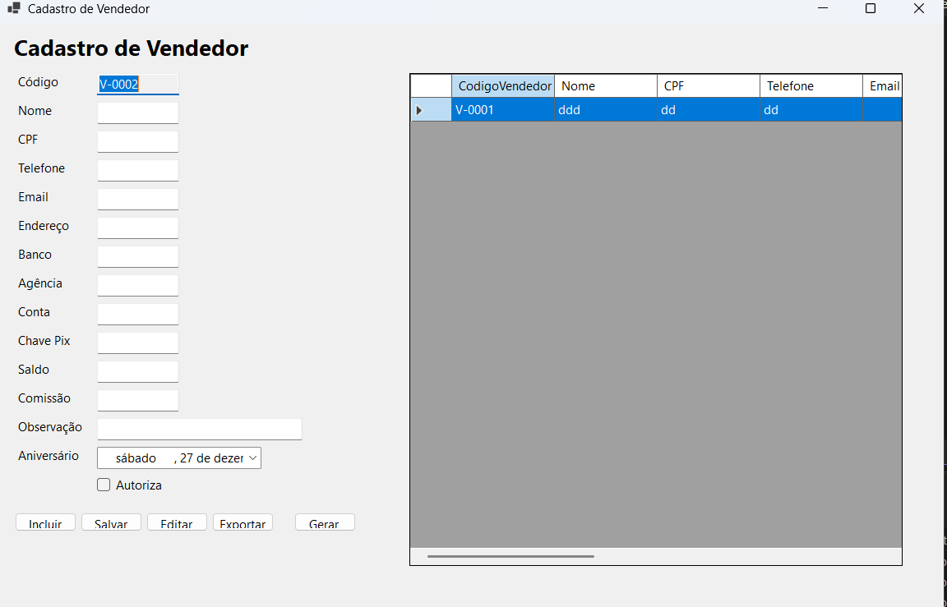

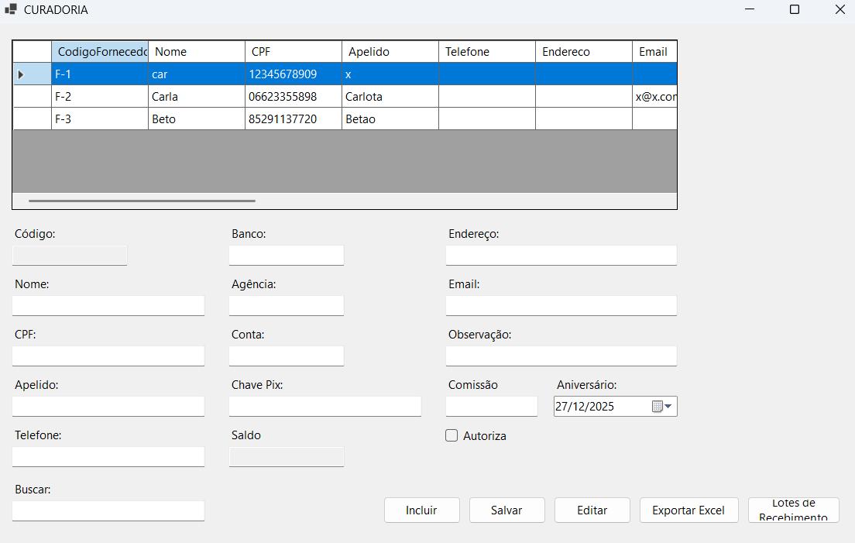

Algumas melhorias na tela de Cadastro de Vendedor:

1 – Nao precisa do Botao Exportar para Excel. Pode excluir.
2 – Nao precisa do Botao Autoriza. Pode excluir.
3 – Formato deveria ser igual a desta imagem. A lista com os vendedores acima e os campos a ser preenchido abaixo. O mais parecido possivel.

